Тақырыбы: «Біз спортшы балақай »
Мақсаты: Спорттық эстафеталық жарыстарға деген қызығушылықты арттыру. Спортқа деген сүйспеншілігімізді нығайту. Салауатты өмір салтын сақтау, дені сау, рухы таза ұрпақ тәрбиелеу.Ұлттық ойындарға деген қызығушылығын арттырып, қалыптастыру. Ептілікке шапшаңдыққа жаттықтыру.
Тәрбиеші:
Шынықсаң шымыр боласың,
Сауығып айдай толасың.
Спортты серік ете біл,
Жақсы азамат боласың.
- «Достық»тобын шақырамыз.
Ұраны: Спортпен достас, Жалқаулықпен қоштас.
- «Қыран» тобын шақырамыз.
Ұраны: Салауатты өмір салтын сақтаймыз,
Жаттығудан ешқашан да қашпаймыз

Жалпы дамыту жаттығулары
Б.қ.: негізгі тұрыс, таяқшаның екі шетінен ұстаған қол төменде.

1.Екі қолды алға созып
2.таяқшаны кеуде тұсына әкелу.
3.Бір қатарға келу.

Б.қ.: аяқ арасы иық көлеміндей алшақ, қол төменде.

1.Қос қолды жоғары көтеру.
2.Денені бұрып – оңға иілу
3.Денені бұрып – солға иілу.
4.Б.қ. келу
Б.қ.: аяқ арасы алшақ, қол төменде, жоғары төмен секіру.

«Көңілді старт»
Ойынның шарты: Топ мүшелері екі екіден жұптасып, шығыршықтың ішіне кіріп, кедергілердің арасынан айнала өтіп, орындарына келу керек.
Әділқазылардың бағасы.
«Кім епті»
Ойынның шарты: Балалар берілген сызық үстінен 5- рет секіріп, көрсетілген межегі шеңберді лақтырып түсіру.

«Қай топтың шанасы алда»
Шарты: Шеңбер ішіндегі баланы межеге дейін апарып, келесі топтағы балаларды тасу.
«Қырықаяқ»
Ойынның шарты: Балалар топ мүшесінің артына тіркесіп кедергілерді айналып, кері қайтып келеді.

ЖШС «Жас Батыр Атырау» балабақшасы

Дене шынықтыру сауықтыру кешені
Тақырыбы: «Біз спортшыл балақай!»
МАД тобы « Бауырсақ»
Күні:21.12.2022ж
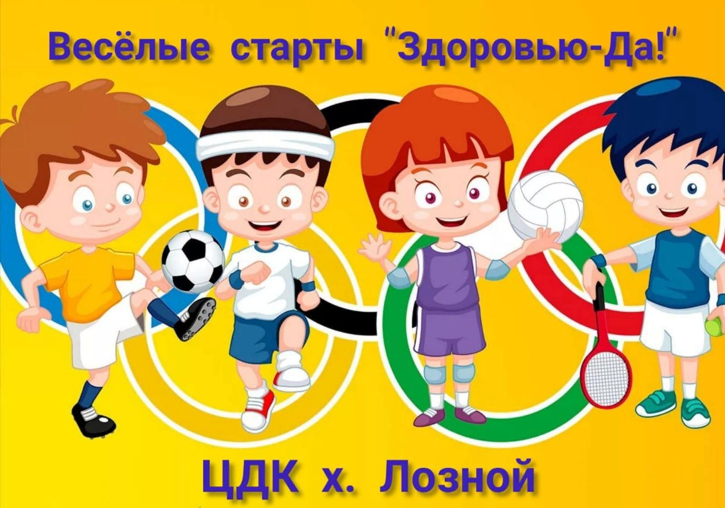
Тәрбиеші: Губайдуллина К.М

Атырау қаласы: 2022ж

